申请受理号：

医疗广告成品样件表
提交日期：2026年 1月 23日
医疗机构情况 | 第一名称 | 沅江安顺精神病医院
医疗机构情况 | 地 址 | 湖南省沅江市新湾镇桥北村金光嘴组
医疗机构情况 | 机构类别 | 精神病医院 |  |  | 执业许可证登记号 | PDY92366643098117A5201
医疗机构情况 | 法定代表人（主要负责人） |  |  | 张建文 | 联系电话 | 1365737****
拟发布媒体类别 |  |  | 影视 广播 报纸 期刊 户外  印刷品 网络 其它
广告成品样件粘贴处：
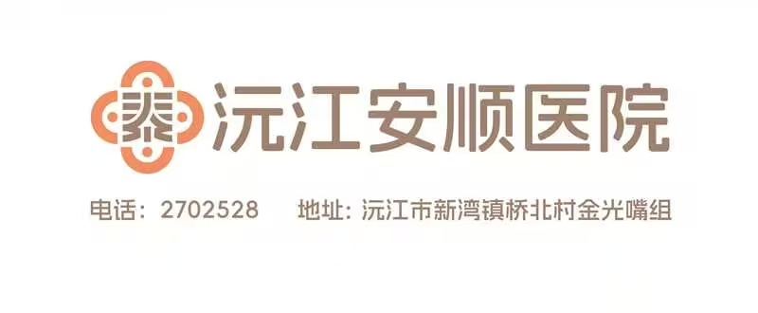
（医疗机构盖章） （审查机关盖章）
注：1、电视、广播广告可以先提交镜头脚本和广播文稿，初审合格后再提交广告成品样件。
2、平面广告提供小样，网络广告提供页面样件。
3、医疗广告成品样件需标注广告审查证明文号的位置、形式。
4、申请审查时至少需提交本文书一式七份，广告样件粘贴处加盖骑缝章。
5、医疗广告成品样件表原件需与《医疗广告审查证明》一并作为审定凭证。

(页码：2-2)

